Вопрос по больничным для внешних совместителей
ЗУП 3.1 КОРП
редакция 3.1.6.6
Сотрудник работает как внешний совместитель, т.к. на предприятии он отработал менее 2 лет, больничный ему не оплачивается. Поэтому для него проводится больничный без оплаты
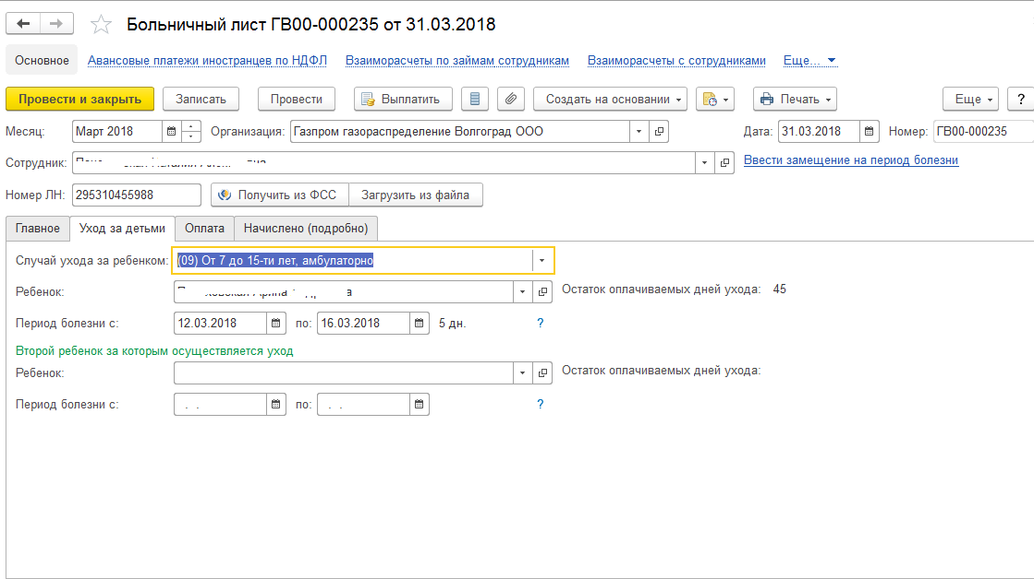
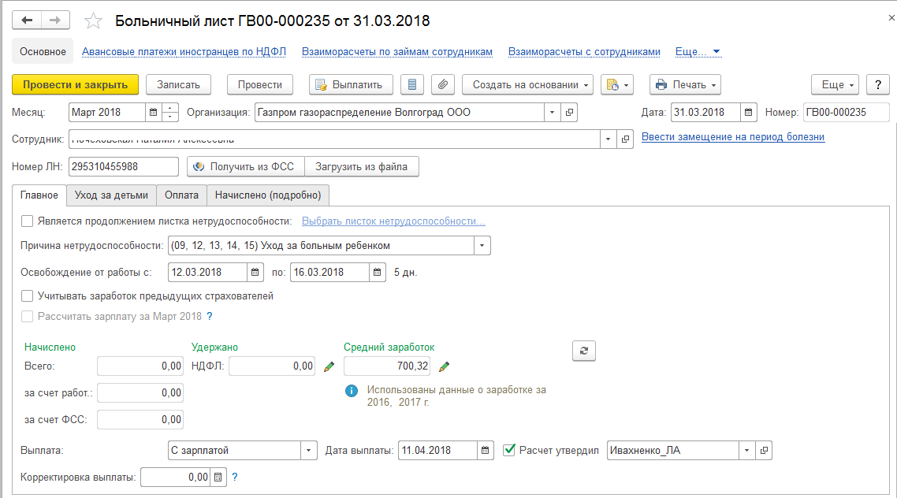
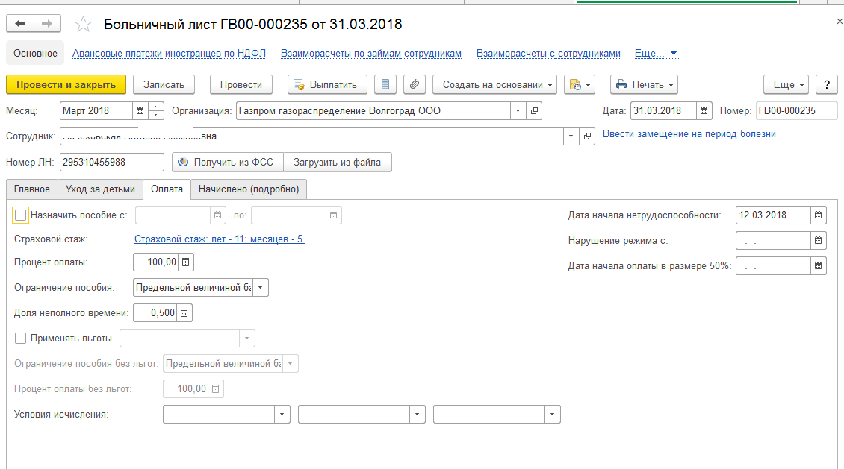
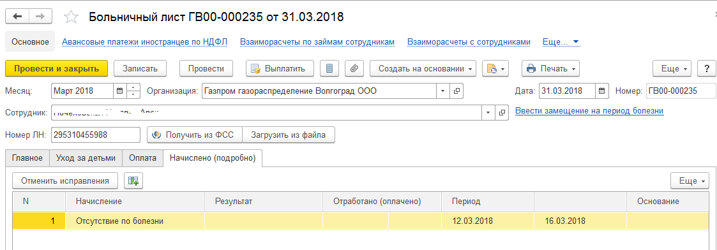
Документ делает следующие движения по регистру Данные о времени для расчета среднего ФСС:
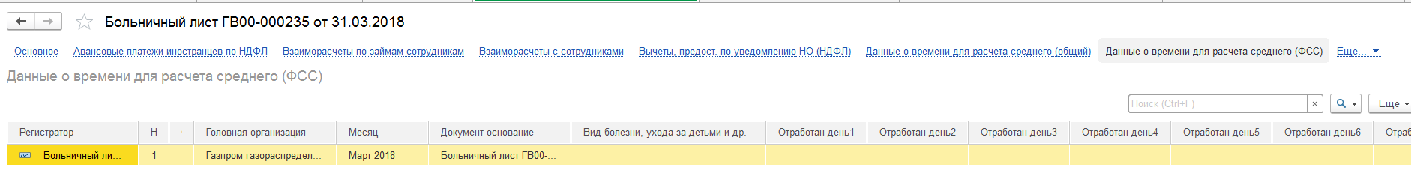
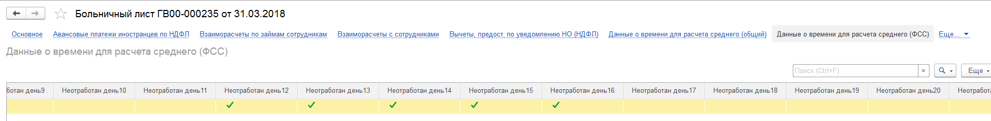
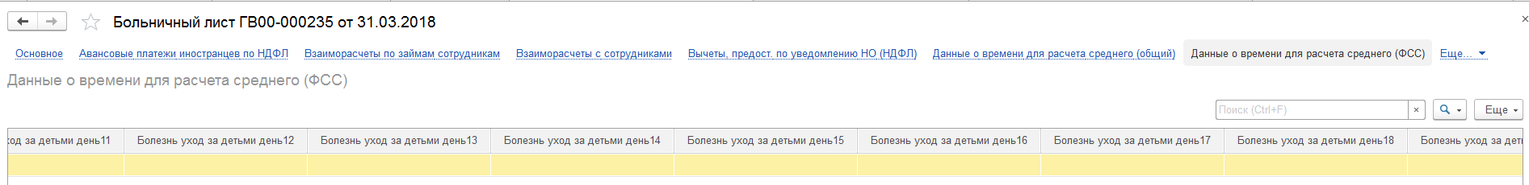
То есть нет информации о том, что это отсутствие по болезни, и дни не помечены как дни болезни.
Соответственно, если мы выдаем справку для расчета пособий такому сотруднику, то эти дни не учитываются как дни болезни
